**3.3 watervoorziening**

**Watervoorziening in de landbouw en de tuinbouw**

Meestal is het makkelijker om water erbij te doen dan om het weg te halen.

We gaan er vanuit dat alles goed gedraineerd is. Dus teveel is geen probleem.

Nu is het een tijdje droog en de groei is niet meer optimaal. We moeten gaan watergeven.

We geven betrouwbaar water: niet te zout, niet chemisch verontreinigd, geen algen en plantengroei.

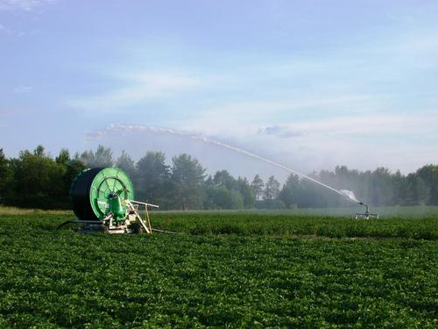

In de buitenteelt zien we grote waterkanonnen hun werk doen. Soms zetten we het slootwaterpeil omhoog. Hier en daar liggen hectometers buizen met sproeiers in het veld. Want ja die plant moet water hebben. Alleen dan kan ons gewas ongestoord groeien.

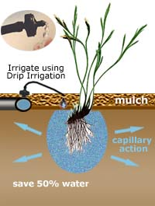

In de binnenteelt zijn de systemen veel verfijnder. Druppels per plant. En alles wat teveel is wordt opgevangen en hergebruikt. Niets gaat verloren. En als we het goed doen hebben we ook nagenoeg niets om in het riool te dumpen.

Een ander systeem is Eb & Vloed. Of in goten met stromend water.

Watergeven met een gieter is echt 19flinstone en watergeven met een slang zit daar heel dichtbij. Voor een klein oppervlak is het voldoende. Maar ja die kassen van tegenwoordig worden toch wel heel erg groot.

**Opdracht 8:** Leg uit hoe druppelbevloeiing werkt.

………………………………………………………………………………………………………………………………………………

………………………………………………………………………………………………………………………………………………

………………………………………………………………………………………………………………………………………………

Het gietwater moet natuurlijk wel goed zijn voor de planten. Regenwater is vaak heel goed: geen zout, goedkoop, er is wel een groot opslagbassin nodig. Oppervlakte water is altijd gevaarlijk. Laat dat dus controleren!

**3.4 Assimilatiebelichting & CO2**

**(Assimilatie)belichting**

Plantengroei gaat in de natuur door fotosynthese oftewel assimilatie. Dat wil zeggen: uit water en koolzuurgas maakt een plant in de groene delen suikers en zuurstof wanneer er tenminste voldoende licht is.

In de buitenteelt kunnen we niet zoveel doen aan de lichtvoorziening. Wel kunnen we zorgen dat de planten voldoende ruim gepland zijn, zodat ze voldoende licht krijgen. Bovendien is er in het koude seizoen zeer weinig groei. Dus er is ook niet zoveel licht nodig.

In de kas ligt het anders. In de zomer is er genoeg licht. In de winter moet er extra licht bij. En dat doen we door middel van assimilatiebelichting.

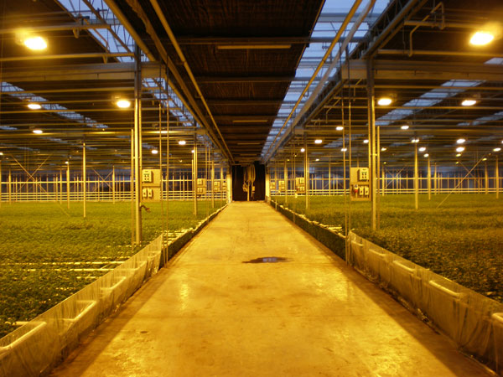Assimilatiebelichting gaat meestal met SON-T lampen en steeds meer met LED-lampen.

De SON-T lampen gebruiken veel stroom en geven bovendien veel warmte af en veranderen ook wezenlijk het kasklimaat.

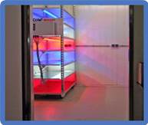

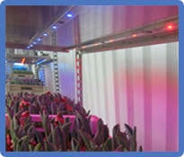

LED-lampen vragen veel minder stroom en veranderen het klimaat maar weinig. Er zijn LED-lampen in de kleuren Rood, Blauw en Wit. Door de samenstelling van het aantal en de kleur van de lampen kan je in principe elke gewenste kleur maken.

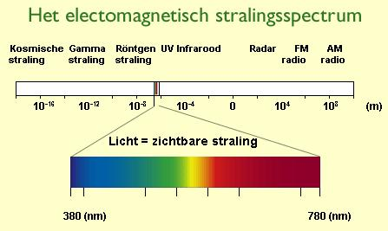De golflengtes van het (zon)licht en wat de plant daarvan wil hebben.

Een plant wil graag veel blauw en rood licht. Blauw om gedrongen en stevig te groeien. Rood om lengte te maken (en een wat slappere groei).

Van het groene deel van het voor ons

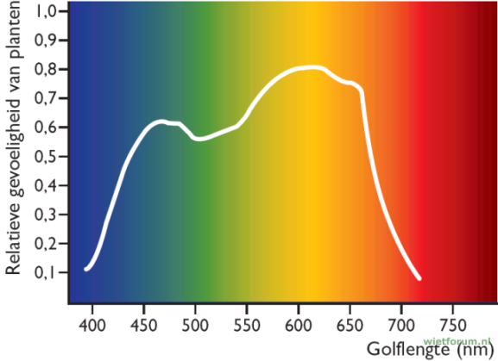zichtbare licht wil een plant slechts een beperkte hoeveelheid.

De vorm en groei van een plant zijn te

beïnvloeden door de lichtsamenstelling aan

jouw groeiwensen aan te passen.

*Hiernaast de lichtbehoefde van een gemiddelde plant.*

Elektriciteit om de lampen van voldoende energie te voorzien wordt steeds meer op het eigen bedrijf gemaakt met behulp van een diesel- of gasgenerator. De **W**armte**K**racht**K**oppeling.

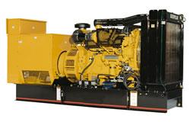

**Vraag 9:** Wat is assimilatiebelichting?

………………………………………………………………………………………………………………………………………………

……………………………………………………………………………………………………………………………………………..

<http://www.youtube.com/watch?v=moHHWzDhmGg&list=PLrRHg-q1A6LGAvWWO-u8JMlBmrQPeNz8C>

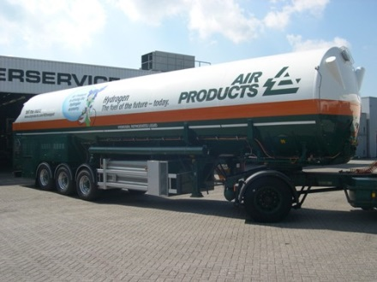**CO2**

Van nature zijn er per miljoen deeltjes lucht 380 deeltjes CO2. Dat is 0,038%. Dat is 380 dpm (delen per miljoen)

Een plant gebruikt bij de assimilatie veel CO2. Het tekort moeten we aanvullen: verse lucht of de concentratie zelfs verhogen tot 1000dpm.

CO2 doseren kan vanaf de rookgassen of puur uit de fles.

**Vraag 12**: Wat is dpm? ………………………………………..…………………………………….

***tankauto met CO2***

………………………………………………………………………………………………………………………